**系統設計規格書**

**資工三甲 嚴佳華 B0829066**

**資工三甲 黃至祥 B0829060**

**資管三乙 倪斌新 B0844222**

**資工三甲 虞典 B0822016**

# 目錄

**1 簡介**

**1.1 文件目的**

**2 系統設計框架與說明**

**2.1 系統架構**

**2.2 系統設計模式**

**2.3 系統、資料庫表單與元件編碼說明**

**3 系統架構設計**

**3.1 軟體組織模式架構**

**3.2 軟體原件模組設計**

**3.3 使用著介面設計**

**3.4 資料庫設計**

**4 應用系統開發環境**

**4.1 分析與開發相關工具**

**4.2 軟硬體開發環境**

# 1 簡介

## 1.1 文件目的

此設計規格書之撰寫建立於之前的需求規格書，⽬的是希望提供⼀個清楚且完善的⾼階層設計架構，盡⼒描述所有設計時會使⽤的模組、元件、物件 的規劃，讓之後的系統設計實作可以有規範和明瞭的⽅向。

## 1.2 參考⽂件 (Reference)

軟體設計規格參考範本

## 1.3 版本更新資訊 (Revision)

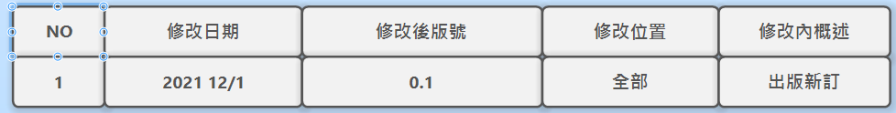

# 2 系統設計框架與說明

## 2.1 系統架構

此系統的方法架構採用了物件導向的主從式(Client-Server)架構,所有使用者皆可透過各種裝置向Server端發送請求，以獲取此系統的點餐服務。

## 2.2 系統設計模式

此系統設計所採的模式為由下而上(Buttom-Up),先從一些小元件開始，向上逐步整合成模組，再結合資料庫組合成整個系統。

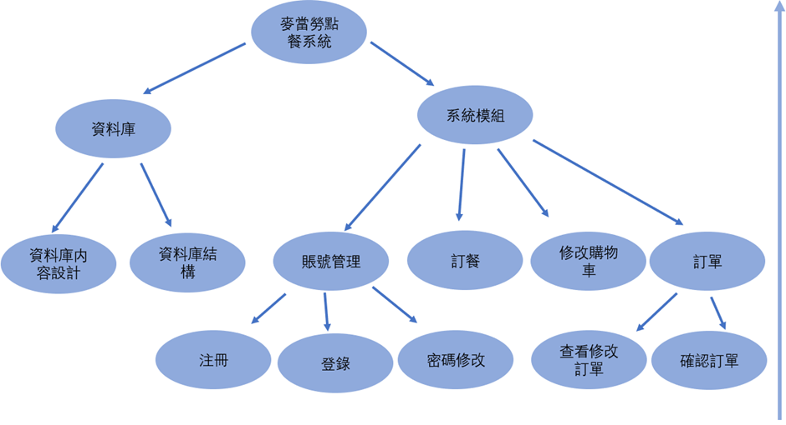

圖2.2-1_由下而上發展

## 2.3 元件編碼說明

### (1)程式模組元件編碼命名

命名為功能描述，login表示這是檢測登錄，chkPwd（）指查看密碼與賬號是否匹配。

### (2)系統分析與設計方法

本系統採用的是物件導向分析設計的方法。

### (3)UML物件導向程式設計

#### a.活動圖（Activity Diagram）

麥當勞點餐系統總體詳細流程。

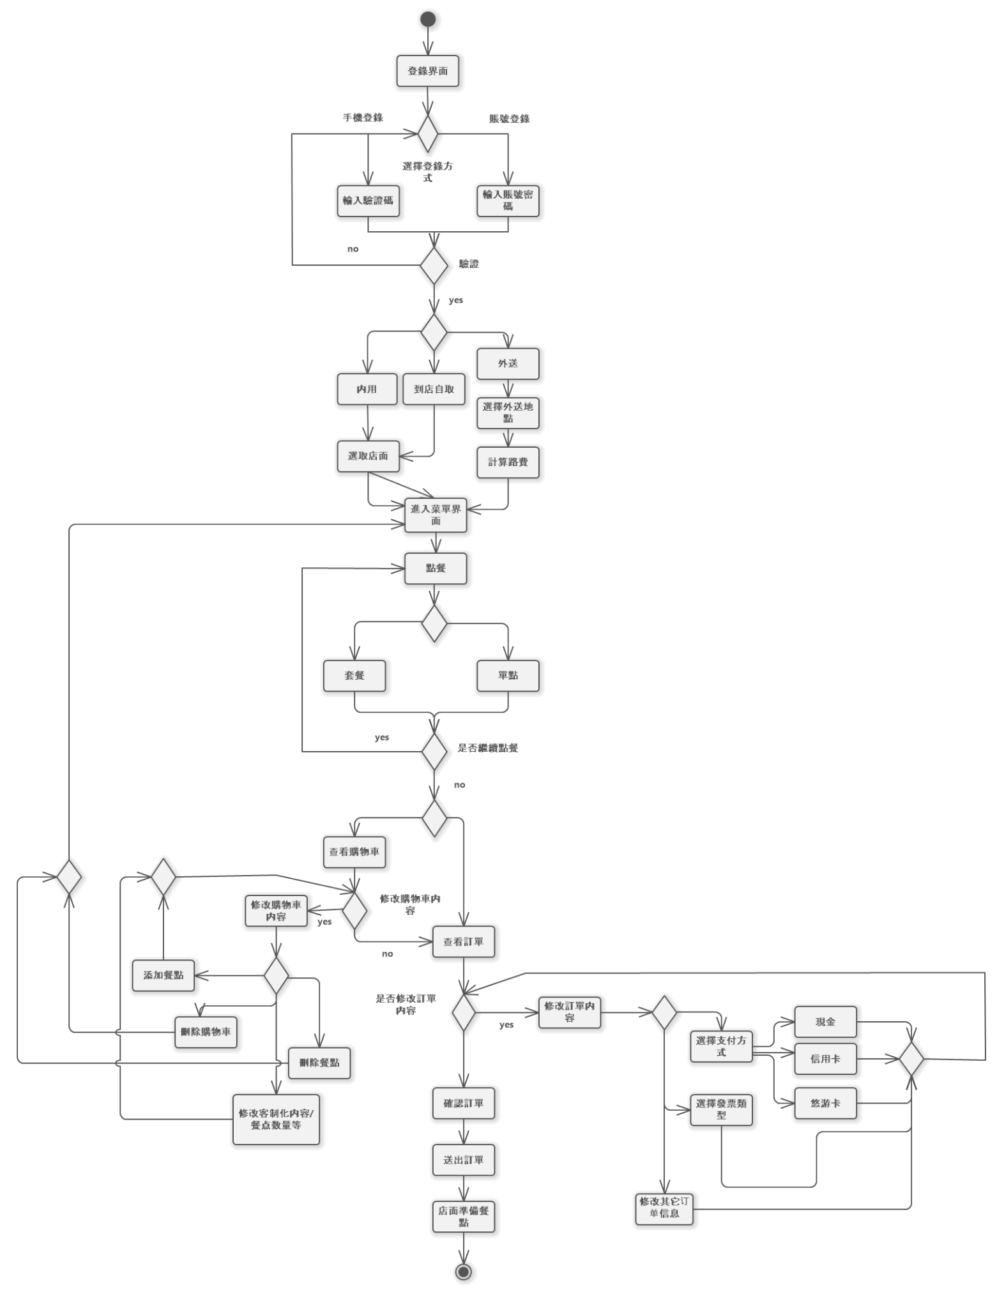圖2.3-3-1麥當勞點餐系統總體活動圖

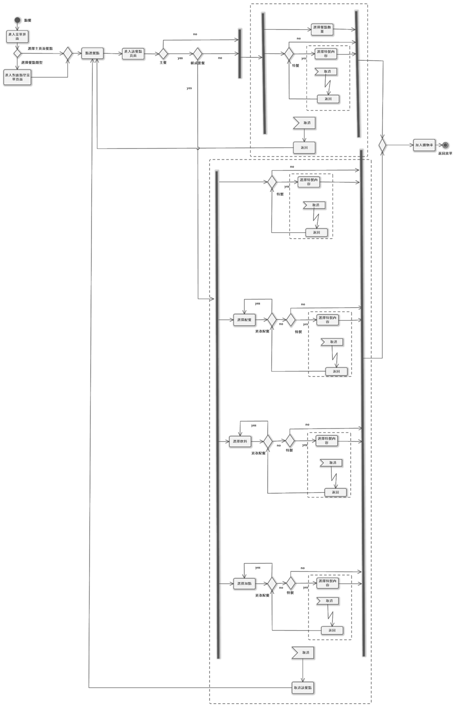2.3-3-2麥當勞點餐系統點餐活動圖

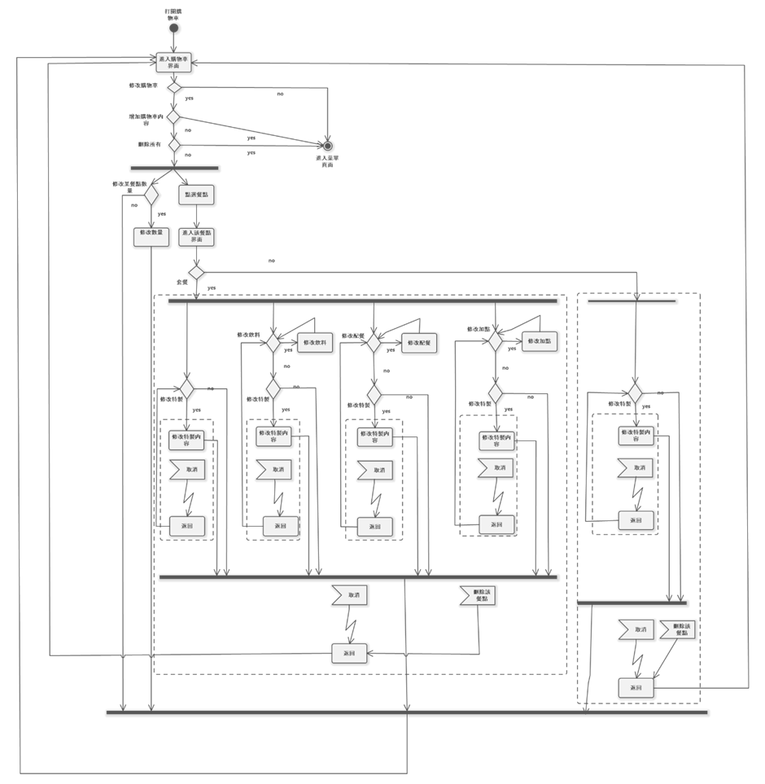圖2.3-3-3麥當勞點餐系統購物車活動圖

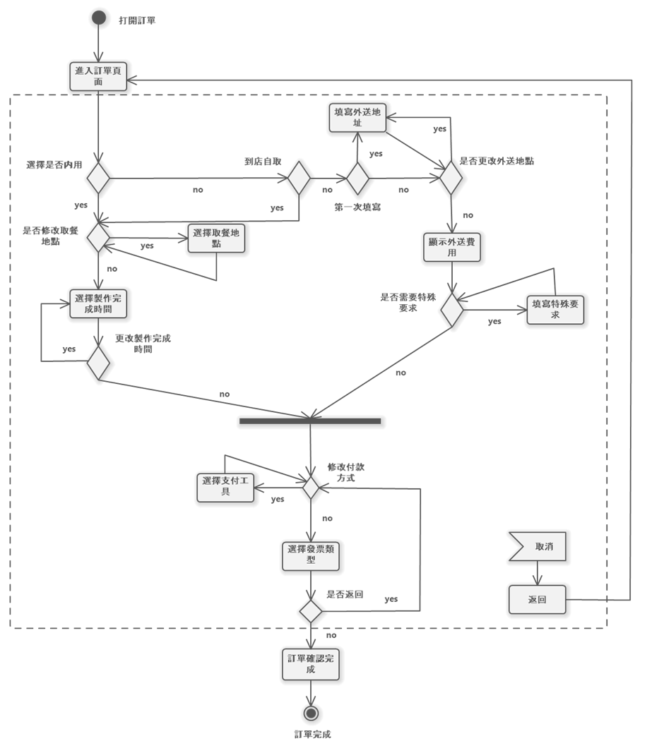圖2.3-3-4麥當勞點餐系統修改確認訂單活動圖

#### b.使用案例圖（Use Case Diagram）

展現了用戶和系統之間的關係。

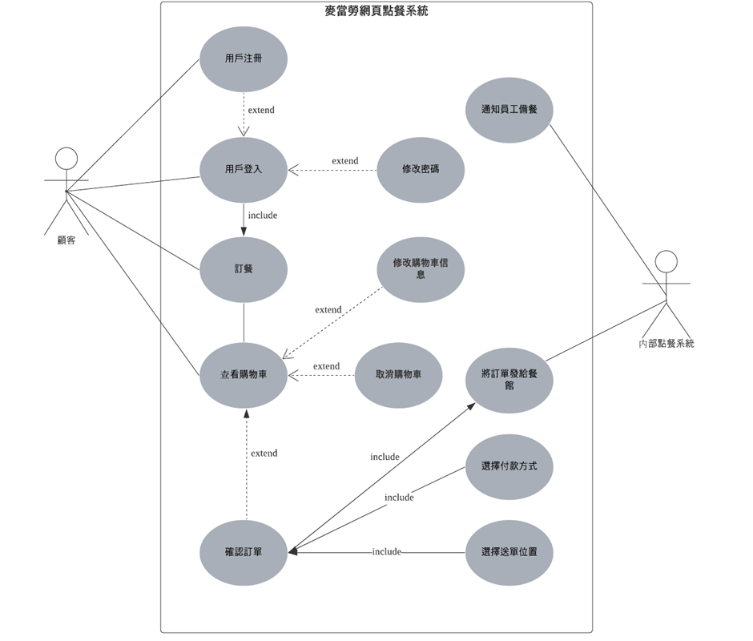圖2.3-3-5麥當勞點餐系統使用案例圖

# 3 系統架構設計

## 系統流程圖（System Flow Chart）

### (1)循序圖

利用循序圖（Sequence Diagram）説明程式/模組之間呼叫和回復的秩序關係。在使用者，與包含所有模組的麥當勞點餐頁面，和後端資料庫之間。

### 

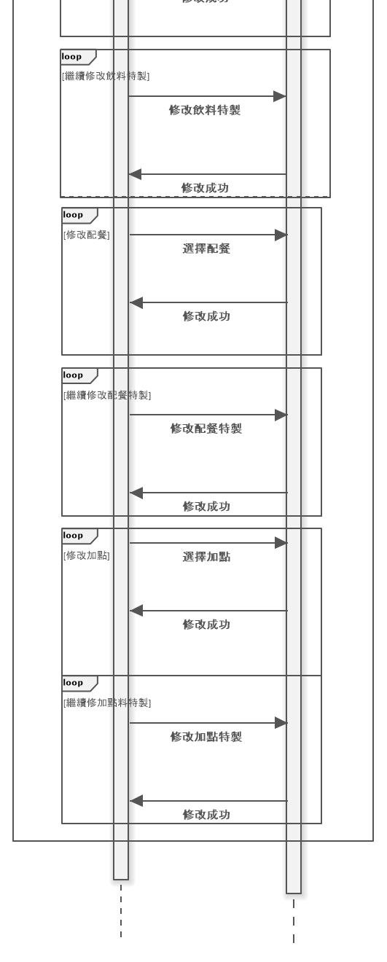

圖3-1麥當勞點餐系統循序圖

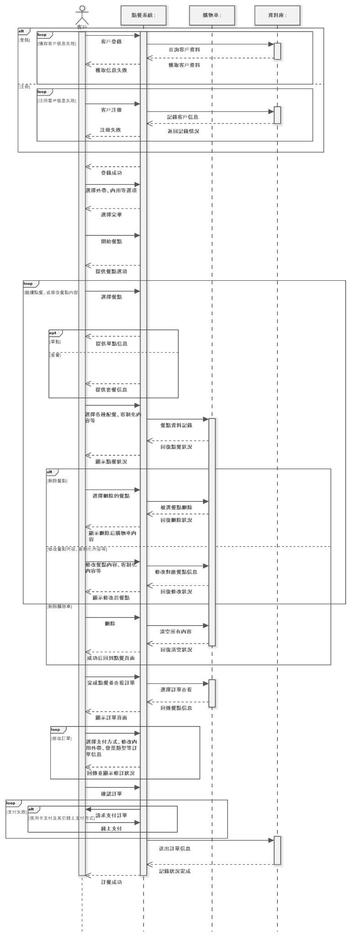

圖3-2麥當勞點餐系統整體循序圖

### (2)狀態圖

利用狀態圖説明程式執行中的狀態變化。可對依據需求規格書中的功能需求列表所編列的函式對應表。

|  |  |  |
| --- | --- | --- |
| 需求編號 | 服務需求項目 | 對應函式名稱 |
| FR001 | 修改密碼 | User_main_chgPwd |
| FR002 | 訂餐 | User_main_select() |
| FR003 | 修改購物車 | User_main_changeGW() |
| FR004 | 確認訂單 | User_main_CKorder() |
| FR005 | 送出訂單 | User_main_Send() |

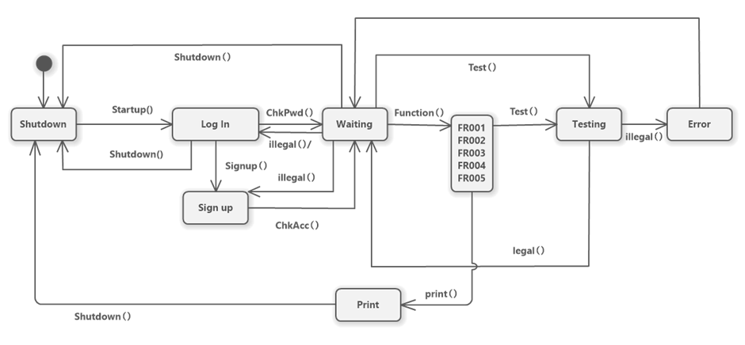圖3-3麥當勞點餐系統狀態圖

## 3.1 軟體組織模式架構

### (1)物件模式

利用物件模式圖（Object Model）説明軟體組織架構中包含那些物件、功能，及物件之間的聯係。

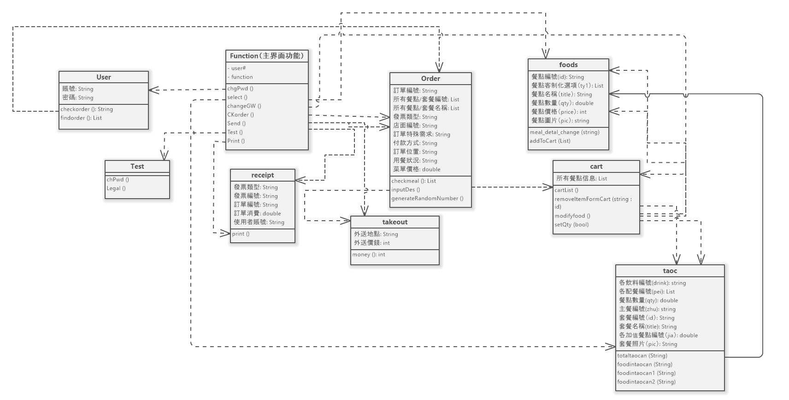圖3.1-1-1麥當勞點餐系統物件模式圖

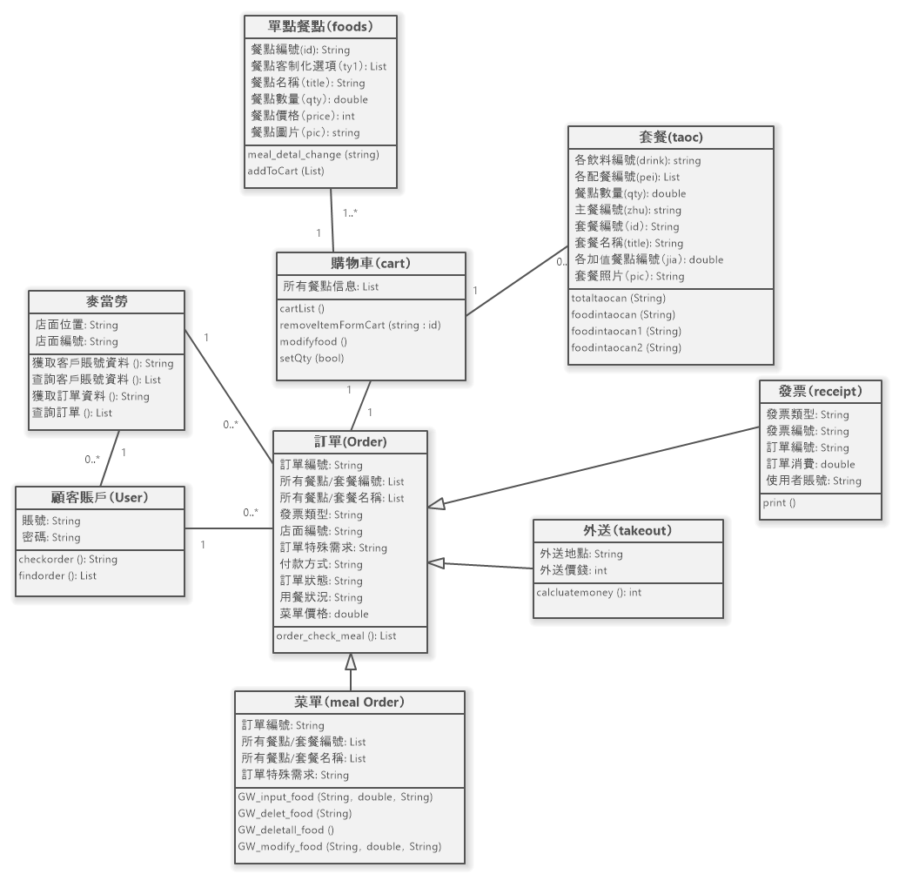圖3.1-1-2麥當勞點餐系統物件模式圖

### 

### 

### (2).控制模組結構圖

利用控制模式（Control Model）結構圖説明程式運作中各模組之間呼叫和回復的關係。

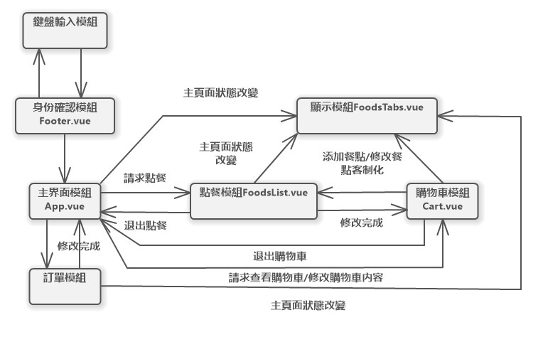**圖3.1-2-1麥當勞點餐系統控制模式結構圖**

## 3.2軟體原件模組設計

### (1).功能架構圖

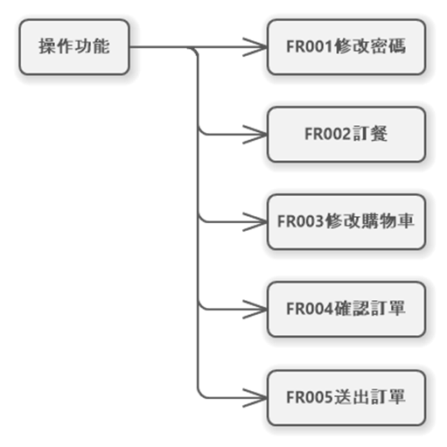

**图3.2-1-1使用者功能架构图**

### (2).元件及模組清單

|  |  |  |  |
| --- | --- | --- | --- |
| NO. | 對應函式名稱 | 功能説明 | 分類 |
| A1 | userLogin（） | 系統檢測是否有該賬號 | Test |
| A2* | InputPho() | 讓使用者輸入手機號碼 | Log In |
| A3* | InputLce() | 讓使用者輸入驗證碼 | Log In |
| A4* | ChkLce() | 系統檢測驗證碼是否正確 | Test |
| B1* | Order() | 配送功能 | Function |
| B2* | OrderWay() | 讓使用者選擇配送方式 | Function |
| C1* | InputDes() | 讓使用者輸入外送地址 | Function |
| C2* | ChkDes() | 系統檢測地址是否正確 | Test |
| C3* | Calcluatemoney（） | 計算外送價格 | Function |
| D1 | User_main_select() | 開啓點餐功能 | Function |
| D2 | food() | 讓使用者選擇餐點 | Function |
| D3 | Customization() | 使用者填寫客制化餐點内容 | Function |
| E1 | changeGW() | 開啓修改購物車功能 | Function |
| E2 | modifyfood() | 讓使用者選擇是否修改客制化内容 | Function |
| E3 | addToCart（） | 使用者增加購物車内餐點 | Function |
| E4 | removeItemFormCart（） | 使用者去除購物車内餐點 | Function |
| E5 | CloseResultModal () | 刪除購物車全部内容 | Function |
| E6 | cartList（） | 獲取購物車内容 | Function |
| E7 | total（） | 計算購物車内所有餐點縂價格 | Function |
| F1* | Pay() | 付款功能 | Function |
| F2* | PayWay () | 讓使用者選擇付款方式 | Function |
| F3* | PayWayLeg() | 檢查付款方式是否合法 | Test |
| G1* | TestMoneyLeg() | 檢查金額是否合法 | Test |
| G2* | TestPwd() | 檢查密碼是否重複 | Test |
| G3 | Test_main_select () | 檢查餐點是正確 | Test |
| G4* | TestDes() | 檢查地址是否正確 | Test |
| H1* | PrintRecpt() | 列印明細 | Print |
| I1* | ChgPwd() | 使用者改變密碼 | Function |
| I2* | InputChgPwd() | 使用者輸入更改的密碼 | Function |
| I3* | TestChgPwd() | 檢查輸入密碼是否成立 | Test |
| J1 | CKorder() | 使用者確認訂單 | Function |
| J2* | CkOrder() | 檢查訂單是否成立 | Test |
| K1 | post（） | 使用者送出訂單  並將購物車内信息傳入資料庫 | Function |
| K2 | GenerateRandomNumber() | 產生隨機訂單編號 | Function |
| K3* | CkSend() | 檢查訂單是否送出成功 | Test |
| L1 | checkorder() | 使用者查看訂單内容 | Function |
| L2* | UserCkOrder() | 使用者查詢訂單 | Function |
| M1 | userRegistration() | 檢測賬號是否有重複 | Sign up |
| N1 | changeActive() | 改變目前菜單上顯示的不同種類餐點的l類型 | Function |
| N2 | foodsKind() | 找出目前菜單餐點類型下所有餐點 | Function |
| N3 | totalFoods（） | 找出目前菜單餐點類型下所有餐點 | Function |
| O1 | totaltaocan() | 找出主餐對應的套餐 | Function |
| O2 | Foodintaocan() | 找出主餐對應的套餐的飲料 | Function |
| O3 | Foodintaocan1() | 找出主餐對應的套餐的配餐 | Function |
| O4 | Foodintaocan2() | 找出主餐對應的套餐的加值餐點 | Function |
| O5 | changeid（） | 改變目前套餐選中的飲料編號 | Function |
| O6 | changeid1（） | 改變目前套餐選中的配餐編號 | Function |
| O7 | changeid2（） | 改變目前套餐選中的加值餐點編號 | Function |
| O8 | changenumb（） | 改變目前選中套餐的主餐編號 | Function |
| O9 | checkT（） | 查看目前餐點是否為主餐 | Function |
| O10 | Setini （） | 將套餐中飲料，配餐，加值餐點的初始價格設爲0 | Function |
| O11 | setmoney0（） | 改變套餐的價格 | Function |
| O12 | setmoney() | 將套餐中飲料，配餐，加值餐點的價格加起來的總價格 | Function |
| O13 | setmoney1（） | 改變飲料的價格 | Function |
| O14 | setmoney2（） | 改變配餐的價格 | Function |
| O15 | setmoney3（） | 改變加值餐點的價格 | Function |
| O16 | totaltao（） | 查找目前主餐所對應的套餐信息 | Function |
| P2 | setQty（） | 在購物車内修改餐點數量 | Function |
| P3 | updateQty（） | 更新購物車内餐點數量信息 | Function |
| Q1 | checkExist（） | 查看餐點是否已被加入訂單 | Function |

### 

### 

### 

### (3).元件及模組功能説明

userLogin（）

輸入：使用者所輸入的賬號和密碼

輸出：如果賬號密碼匹配，顯示登錄成功；如果賬號密碼不匹配顯示登錄失敗。

檔案或資料庫資料：Test_main_chk()主模組以下的函式

處理描述：系統檢測賬號和密碼是否正確,回傳True or False

InputPho()

輸入：使用者所輸入的手機號碼

輸出：無

檔案或資料庫資料：無

處理描述：使用者輸入手機號碼

InputLce()

輸入：使用者所輸入的驗證碼

輸出：無

檔案或資料庫資料：無

處理描述：使用者輸入賬戶驗證碼

ChkLce()

輸入：使用者所輸入的手機號碼和驗證碼

輸出：True or False

檔案或資料庫資料：Test_main_Pwd()主模組以下的函式

處理描述：系統檢測手機號碼和驗證碼是否正確,回傳True or False

Order()

輸入：無

輸出：呼叫接下來的對應函式

檔案或資料庫資料：在Function模組中的函式功能

處理描述：使用者選擇配送功能后呼叫此函式，以繼續之後的功能

OrderWay()

輸入：使用者所輸入的配送方式

輸出：無

檔案或資料庫資料：無

處理描述：使用者輸入賬戶配送方式

InputDes()

輸入：使用者所輸入的配送方式

輸出：True or False

檔案或資料庫資料：Test_main_way()主模組以下的函式

處理描述：系統檢測配送方式是否正確,回傳True or False

Pay()

輸入：無

輸出：呼叫接下來的對應函式

檔案或資料庫資料：在Function模組中的函式功能

處理描述：使用者選擇付款功能后呼叫此函式，以繼續之後的功能

TestMoneyLeg()

輸入：使用者所輸入的是否付款

輸出：無

檔案或資料庫資料：無

處理描述：使用者輸入是否付款

PayWayLeg()

輸入：使用者所輸入的付款方式

輸出：True or False

檔案或資料庫資料：Test_main_ pay ()主模組以下的函式

處理描述：系統檢測付款方式是否正確,回傳True or False

PrintRecpt()

輸入：無

輸出：明細

檔案或資料庫資料：取得明細

處理描述：負責輸出付款結果

userRegistration ()

輸入：使用者所輸入的賬號和密碼和賬號名稱等信息

輸出：如果注冊成功，顯示“注冊成功”；如果注冊失敗顯示“請重新注冊”。

檔案或資料庫資料： userRegistration ()主模組以下的函式

處理描述：系統檢測是否存在賬號,以及是否符合格式，回傳True or False

changeActive()

輸入：使用者輸入要改變的菜單餐點類型

輸出：改變目前的顯示餐點類型

FoodsKind()

輸入：目前菜單餐點類型

輸出：找出所有對應餐點類型，並以陣列形式儲存

totalFoods（）

輸入：目前菜單餐點類型

輸出：找出所有對應類型餐點信息，並以陣列形式儲存

Totaltaocan（）

輸入：主餐編號

輸出：根據目前選中的主餐編號查找對應的套餐

Foodintaocan（）

輸入：目前套餐的飲料編號

輸出：根據目前選中套餐的飲料編號查找對應的飲料資料

Foodintaocan1（）

輸入：目前套餐的配餐編號

輸出：根據目前選中套餐的飲料編號查找對應的配餐資料

Foodintaocan2（）

輸入：目前套餐的加值餐點編號

輸出：根據目前選中套餐的飲料編號查找對應的加值餐點資料

changeid（）

輸入：目前套餐的飲料餐點編號

輸出：改變目前套餐選中的飲料餐點編號

changeid1（）

輸入：目前套餐的配餐餐點編號

輸出：改變目前套餐選中的配餐餐點編號

changeid2（）

輸入：目前套餐的飲料加值餐點編號

輸出：改變目前套餐選中的加值餐點編號

changenumb（）

輸入：目前選中套餐的主餐編號

輸出：改變目前套餐選中的主餐編號

checkT（）

輸入：目前餐點類型

輸出：如果餐點類型是主餐則回傳true；如果目前餐點類型不是主餐ze則回傳false

Setini （）

輸入：無

輸出：套餐中飲料，配餐，加值的初始價格爲0

setmoney0（）

輸入：套餐的價格

輸出：改變后的套餐價格

setmoney1（）

輸入：套餐的價格，飲料的價格，加值餐點的價格

輸出：將套餐中飲料，配餐，加值餐點的價格加起來的總價格

setmoney2（）

輸入：飲料的價格

輸出：改變后的飲料價格

setmoney3（）

輸入：加值餐點的價格

輸出：改變后的加值餐點價格

totaltao（）

輸入：主餐編號

輸出：查找目前主餐所對應的套餐信息

SetQty（）

輸入：boolean

輸出：如果輸入為true則增加餐點數量，如果輸入為false則減少餐點數量

addToCart（）

輸入：選中餐點的信息

輸出：將餐點信息加入購物車中

checkExist（）

輸入：餐點編號

輸出：查看餐點是否已被加入訂單

Post（）

輸入：購物車内餐點信息（Array）

輸出：將購物車内信息全部導入資料庫

## 3.3 使用者介面設計(User Interface Design)

使用者以滑鼠點擊螢幕來使用點餐系統，每一功能按鍵如點餐、和查詢等選項，其都有文字和附加圖式於按鍵上，方便使用著使用，所有使用時觸發功能、提式警告和確認詢問訊息都會顯示於螢幕上，登入畫面會有麥當勞點餐服務大標，還有兩個給使用著選擇餐點的按鍵和確認按鈕，及選擇語言，主要的介面選單有三個主要功能，其剩餘依此類推。

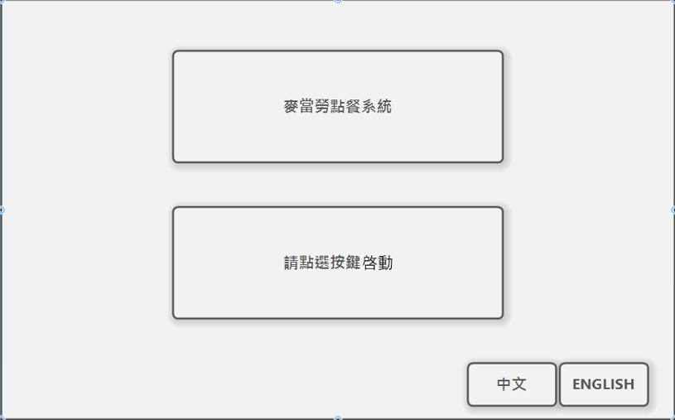

點餐系統等待畫面，可選擇中英文切換語言，點選按鍵啟動

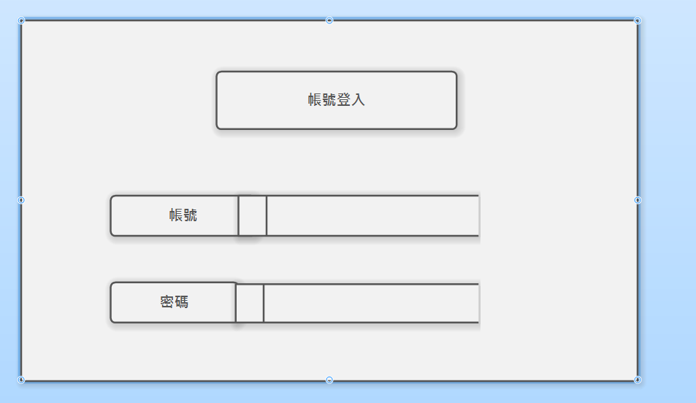

點餐系統帳號登入

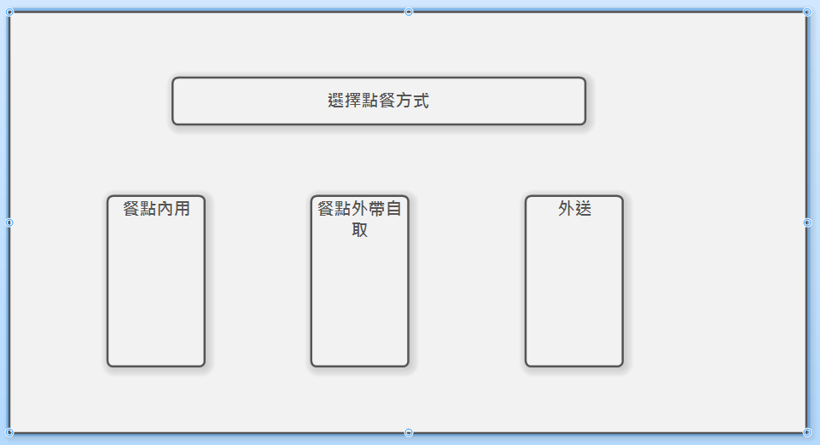

選擇用餐地點

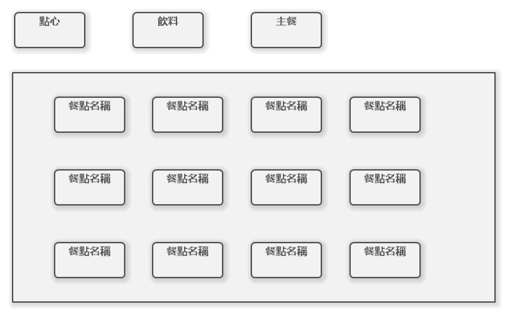

在畫面顯示菜單供顧客選擇

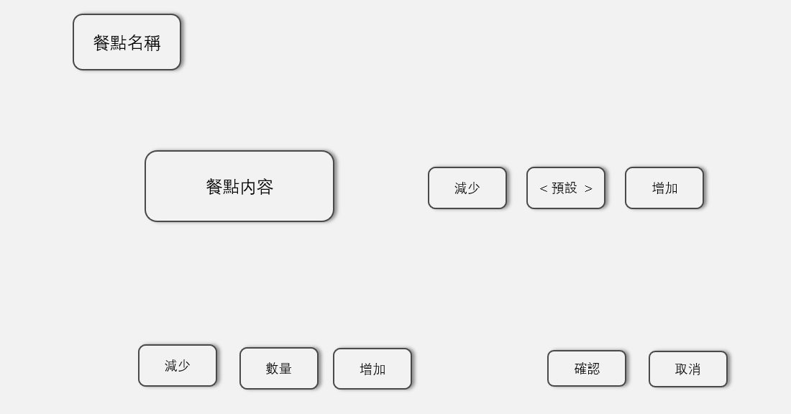

單點選擇確認頁面，可對單點餐點進行餐點編輯，並編輯數量

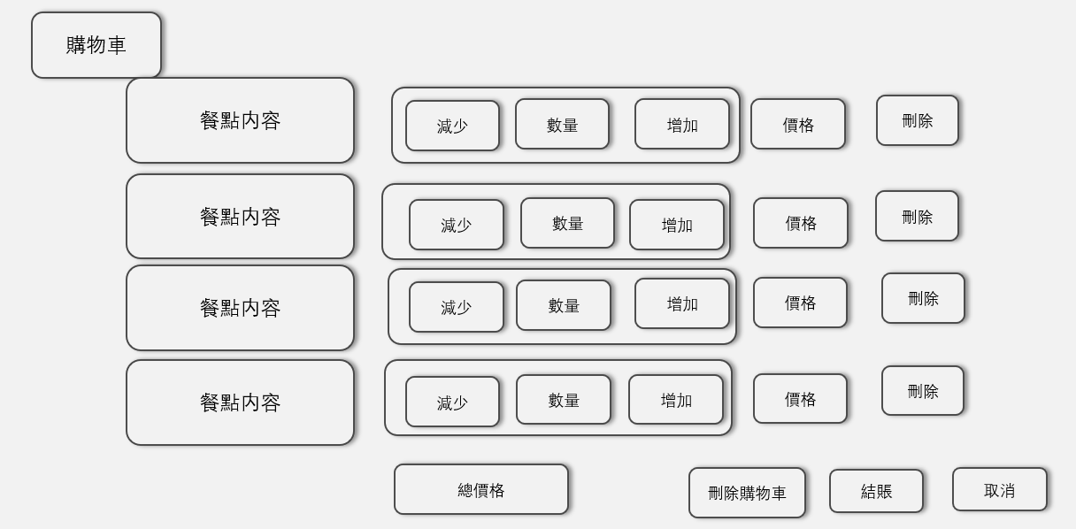

購物車頁面可確認餐點，會有餐點內容、數量和總價格

顧客可以進行結帳、刪除、取消(回到菜單)的動作

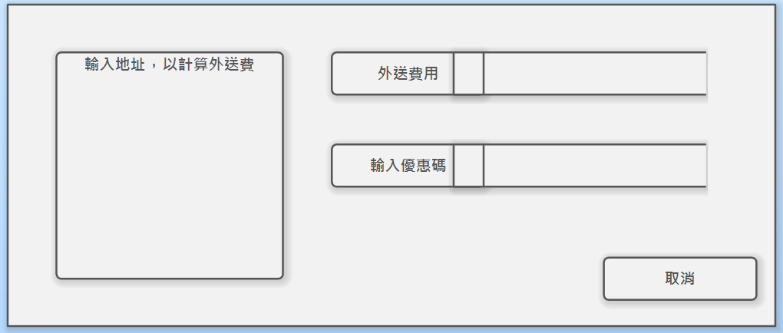

地址輸入，以計算運送費用；輸入優惠碼，以進行折扣

取消返回購物車頁面

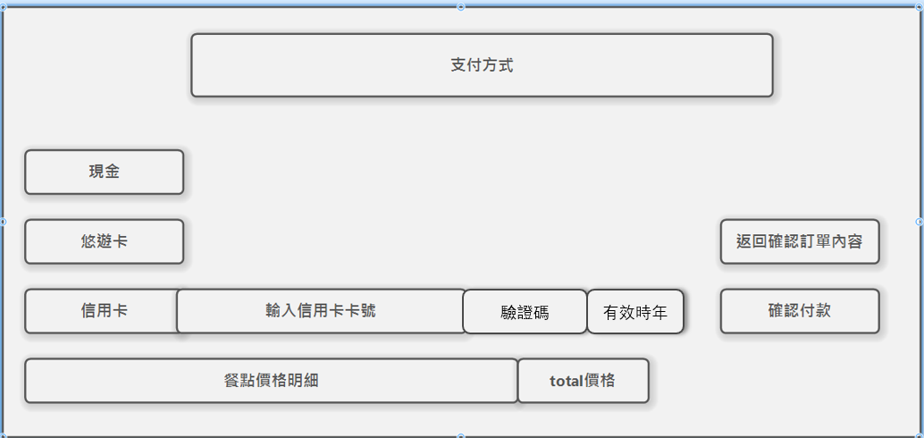

支付方式可以選擇現金、悠遊卡、信用卡，確認頂單之後，完成交易。

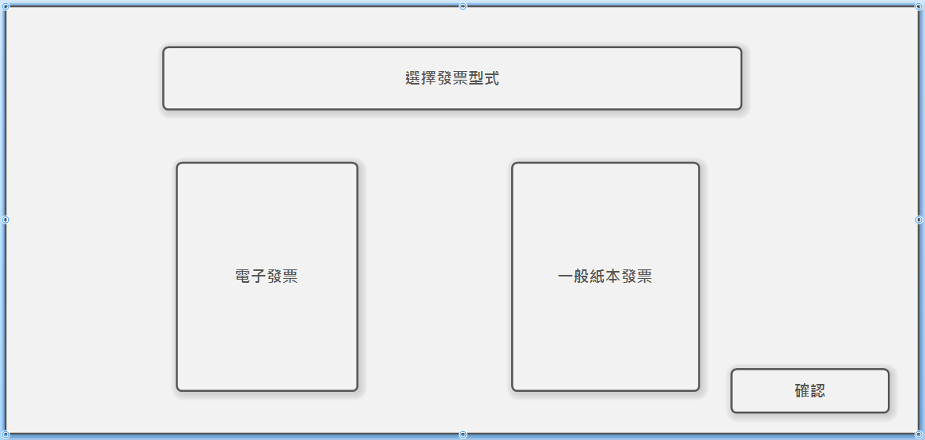

點餐訂單完成之後選擇發票型式

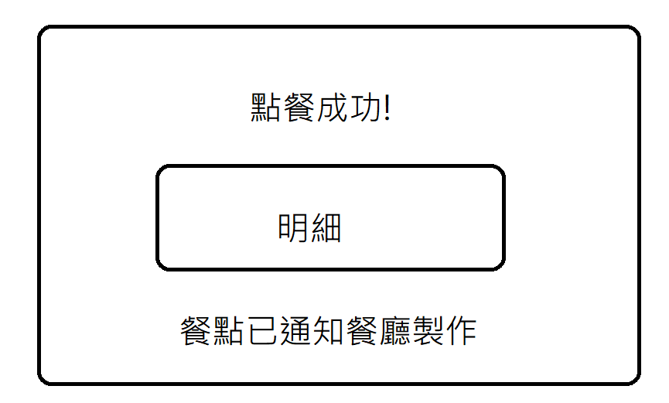

確認點餐畫面

## 3.4 資料庫設計

鑒於每個套餐包含不同的餐點，每個餐點包含不同的成分，本系統採用firebase，這種noSQL去建立資料庫，能夠更有彈性的編輯餐點，例如：套餐內修改餐點，再進而修改成分。能夠使訂單更直觀的了解餐點內容及更方便的處理客製化要求。無宣告型別的欄位為集合，為套餐或是餐點。餐點資料表如下：

### 麥當勞漢堡

|  |  |  |  |
| --- | --- | --- | --- |
| 編號（id） | 主餐（title） | 選擇（ty1） | 價格（price） |
| int:1 | 大麥克 | S | int:75 |
| A | int:130 |
| B | int:130 |
| C | int:143 |
| D | int:160 |
| E | int:160 |
| int:2 | 雙層牛肉吉事堡 | S | int:65 |
| A | int:120 |
| B | int:120 |
| C | int:133 |
| D | int:150 |
| E | int:165 |
| int:3 | 嫩煎雞腿堡 | S | int:80 |
| A | int:135 |
| B | int:135 |
| C | int:148 |
| D | int:165 |
| E | int:165 |
| int:4 | 麥香雞 | S | int:45 |
| A | int:100 |
| B | int:100 |
| C | int:113 |
| D | int:130 |
| E | int:130 |
| int:5 | 麥克雞塊(中) | S | int:64 |
| A | int:119 |
| B | int:119 |
| C | int:132 |
| D | int:149 |
| E | int:149 |
| int:6 | 麥克雞塊(大) | S | int:104 |
| A | int:159 |
| B | int:159 |
| C | int:172 |
| D | int:189 |
| E | int:189 |
| int:7 | 勁辣雞腿堡 | S | int:75 |
| A | int:130 |
| B | int:130 |
| C | int:143 |
| D | int:160 |
| E | int:160 |
| int:8 | 麥脆雞腿 | S | int:120 |
| A | int:175 |
| B | int:175 |
| C | int:188 |
| D | int:205 |
| E | int:205 |
| int:9 | 麥脆雞翅 | S | int:98 |
| A | int:153 |
| B | int:153 |
| C | int:166 |
| D | int:183 |
| E | int:183 |
| int:10 | 麥香魚 | S | int:49 |
| A | int:104 |
| B | int:104 |
| C | int:117 |
| D | int:134 |
| E | int:134 |
| int:11 | 煙燻雞肉長堡 | S | int:74 |
| A | int:129 |
| B | int:129 |
| C | int:142 |
| D | int:159 |
| E | int:159 |
| int:12 | 薑燒豬肉長堡 | S | int:74 |
| A | int:129 |
| B | int:129 |
| C | int:142 |
| D | int:159 |
| E | int:159 |
| int:13 | 凱薩脆雞沙拉 | S | int:104 |
| A | int:159 |
| B | int:159 |
| C | int:172 |
| D | int:189 |
| E | int:189 |
| int:14 | 義式烤雞沙拉 | S | int:104 |
| A | int:159 |
| B | int:159 |
| C | int:172 |
| D | int:189 |
| E | int:189 |
| int:15 | BLT 安格斯黑牛堡 | S | int:114 |
| A | int:169 |
| B | int:169 |
| C | int:182 |
| D | int:199 |
| E | int:199 |
| int:16 | BLT 辣脆雞腿堡 | S | int:114 |
| A | int:169 |
| B | int:169 |
| C | int:182 |
| D | int:199 |
| E | int:199 |
| int:17 | BLT 嫩煎雞腿堡 | S | int:124 |
| A | int:179 |
| B | int:179 |
| C | int:192 |
| D | int:209 |
| E | int:209 |

S:單點

A:經典配餐 (+$55)：$38 冷/熱飲 + 中薯

B:清爽配餐 (+$55)：$38 冷/熱飲 + 四季沙拉

C:勁脆配餐 (+$68)：$38 冷/熱飲 + [麥脆雞腿](https://yoti.life/mcdonalds-11/)

D:炫冰配餐 (+$85)：$38 冷/熱飲 + 小薯 + [冰炫風](https://yoti.life/mcdonalds-138/)

E:豪吃配餐 (+$85)：$38 冷/熱飲 + 小薯 + [麥克雞塊](https://yoti.life/mcdonalds-8/) (6塊)

### dessert:

|  |  |
| --- | --- |
| 名稱（title） | 價錢（price） |
| 麥脆雞腿 | int:60 |
| 麥脆雞翅 | int:49 |
| 勁辣香雞翅 | int:49 |
| 酥嫩雞翅 | int:49 |
| 麥克雞塊 (小) | int:49 |
| 麥克雞塊 (中) | int:64 |
| 麥克雞塊 (大) | int:104 |
| 法式芥末香雞堡 | int:45 |
| 漢堡 | int:30 |
| 吉事漢堡 | int:45 |
| 蘋果派 | int:35 |
| 水果袋 | int:39 |
| 薯餅 | int:32 |
| 凱撒沙拉醬 | int:15 |
| 義式沙拉醬 | int:15 |

### refreshment:

|  |  |  |
| --- | --- | --- |
| 名稱（title） | 大小（ty1） | 價錢（price） |
| 薯條 | int:1 | int:35 |
| int:2 | int:45 |
| int:3 | int:58 |
| 四季沙拉 | int:3 | int:45 |
| 玉米湯 | int:1 | int:40 |
| int:3 | int:55 |

*大小欄:根據大小決定int值，小-int:1;中-int:2;大-int:3

### ice:

|  |  |
| --- | --- |
| 名稱（title） | 價錢（price） |
| OREO冰炫風 | int:55 |
| 蛋捲冰淇淋 | int:18 |
| 大蛋捲冰淇淋 | int:30 |

### other_drinks:

|  |  |
| --- | --- |
| 名稱（title） | 價錢（price） |
| 熱紅茶 | int:38 |
| 鮮乳 | int:33 |

### drinks:

|  |  |  |  |
| --- | --- | --- | --- |
| 名稱（title） | 大小（ty1） | 價錢（price） |  |
| 可口可樂 | int:1 | int:33 |  |
| int:2 | int:38 |  |
| int:3 | int:45 |  |
| 可口可樂 zero | int:1 | int:33 |  |
| int:2 | int:38 |  |
| int:3 | int:45 |  |
| 雪碧 | int:1 | int:33 |  |
| int:2 | int:38 |  |
| int:3 | int:45 |  |
| 冰紅茶 (檸檬風味) | int:1 | int:33 |  |
| int:2 | int:38 |  |
| int:3 | int:45 |  |
| 冰紅茶 (無糖) | int:1 | int:33 |  |
| int:2 | int:38 |  |
| int:3 | int:45 |  |
| 冰綠茶 (無糖) | int:1 | int:33 |  |
| int:2 | int:38 |  |
| int:3 | int:45 |  |
| 奶茶 | int:1 | int:38 |  |
| int:3 | int:48 |  |
| 柳橙汁 | int:1 | int:40 |  |
| int:3 | int:45 |  |

*大小欄:根據大小決定int值，小-int:1;中-int:2;大-int:3

### **會員系統**

本系統將使用firebase authentication。firebase authentication提供完整的 API，不論是 Web、Android 或 iOS 都能快速支援手機中的 Email/密碼、Google等帳號登入，日前更加入電話號碼簡訊驗證，快速成為 APP 專屬會員。

### **功能架構**

本系統將使用firebase function。firebase function將儲存本系統所有功能架構，並在資料庫中即時回饋所有更動。

# 4 應用系統開發環境

## 4.1 分析與開發相關工具

|  |  |
| --- | --- |
| word | 撰寫所有規格文件 |
| software ideas Modeler | 用於繪畫系統分析圖 |

## 4.2 軟硬體開發環境

### 1.應用系統執行需求與環境

應用系統執行需求與環境 此系統所有程式檔案（html、Css、typescript等），須 置放 於以下規格之伺服器系統平台始能正常工作。其網路伺 服器支援其 Css 所用 function 和 typescript。

### 2.程式撰寫使用工具

VScode

VUE3框架

firebase